Ausstellungen erleben

[Untertitel des Dokuments]

Kathrin Kamuf, Janine Proft, Cem Tekinbas, Cristin Volz

Human Data Interaction, Master Informatik, Prof. Kirstin Kohler/Prof. Dr. Till Nagel, Hochschule Mannheim

Inhaltsverzeichnis

Abstract 3

Key Visual 3

Konzept 3

Kontext des Konzepts 3

Prozess 3

Ideationphase 3

Prototyp 1 4

Prototyp 2 4

Prototyp 3 6

Datenexploration, Visualisierungsexperimente 7

Gestaltungsentscheidungen 9

Fazit 12

Reflektion 12

Ausblick 12

# Abstract

Unser Projekt zeigt einen Ausschnitt aus den Ikonographien der MKG online Sammlung und diese werden als sogenannte „Wordcloud“ dargestellt. Der Nutzer hat die Möglichkeit einen oder mehrere Begriffe daraus auszuwählen und sich die entsprechenden Bilder und Informationen die hinter diesen Begriffen stecken anzuschauen. Um die Favoriten des Nutzers später im Museum anzusehen, kann er sich die Ausstellungsorte dieser Objekte ausdrucken lassen.

# Key Visual

# Konzept

* Motivation, Hintergrund
* Bezug auf User Stories

## Kontext des Konzepts

Persona:

„Das stupide Betrachten aller Objekte, die im Museum ausgestellt sind, langweilen ihn, sodass er schnell die Motivation verliert und lieber draußen auf die anderen wartet.“

🡪ausgewählte Artefakte

🡪auf einen Blick alle Darstellungen/Bilder, davon interaktiv Artefakte auswählen und ausgedruckt mitbekommen

User Story:

* Als Besucher möchte ich alle Darstellungen auf einen Blick haben, um mir einen besseren Überblick der Artefakte zu verschaffen.
* Als Besucher möchte ich eine Darstellung auswählen, um alle Artefakte dieser Darstellung anzeigen zu lassen.
* Als Besucher möchte ich ein Artefakt auswählen um weitere Informationen zu diesem zu erhalten.

# Prozess

## Ideationphase

### Prototyp 1

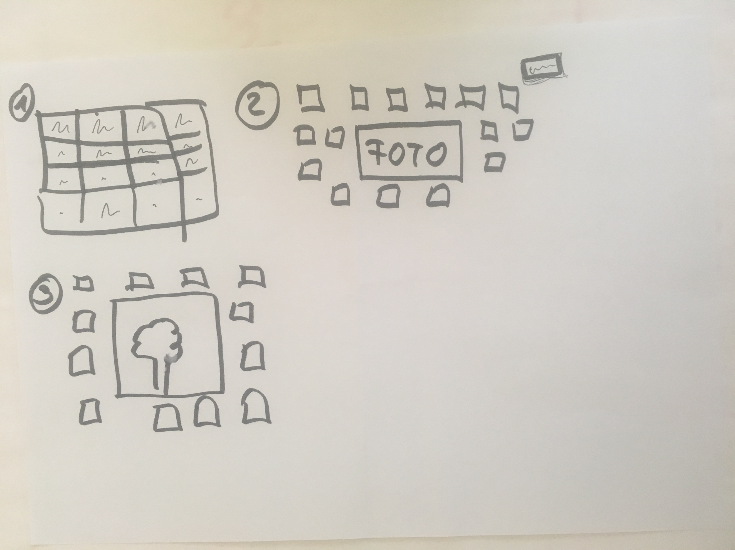

### Prototyp 2

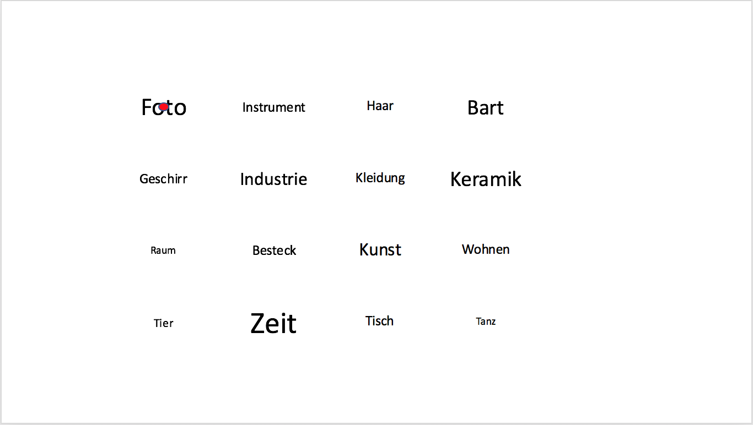

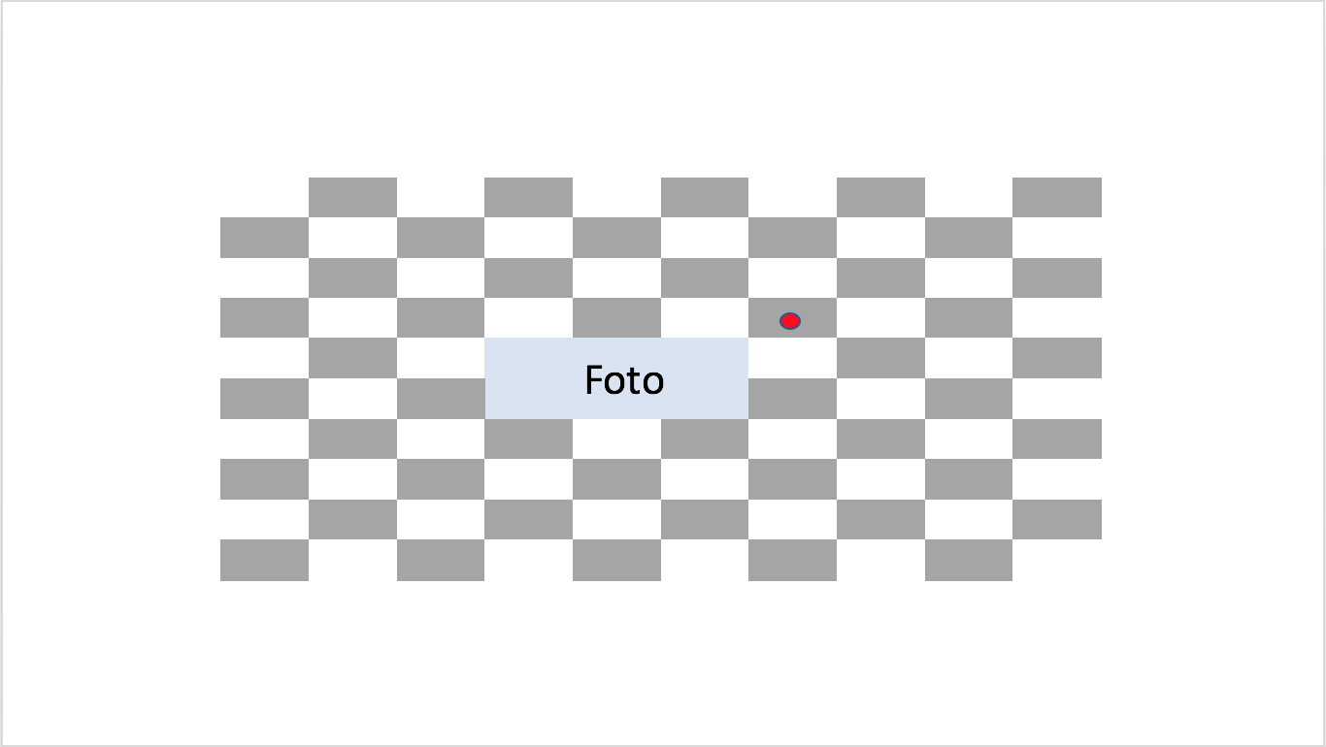

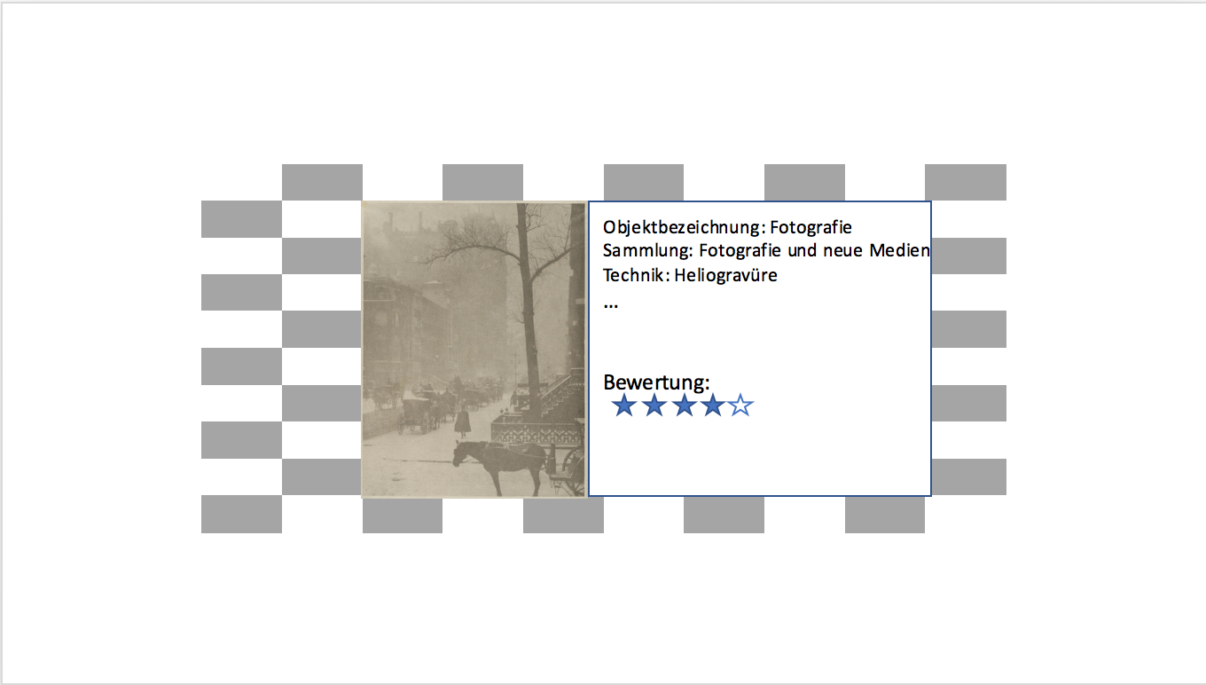

### Prototyp 3

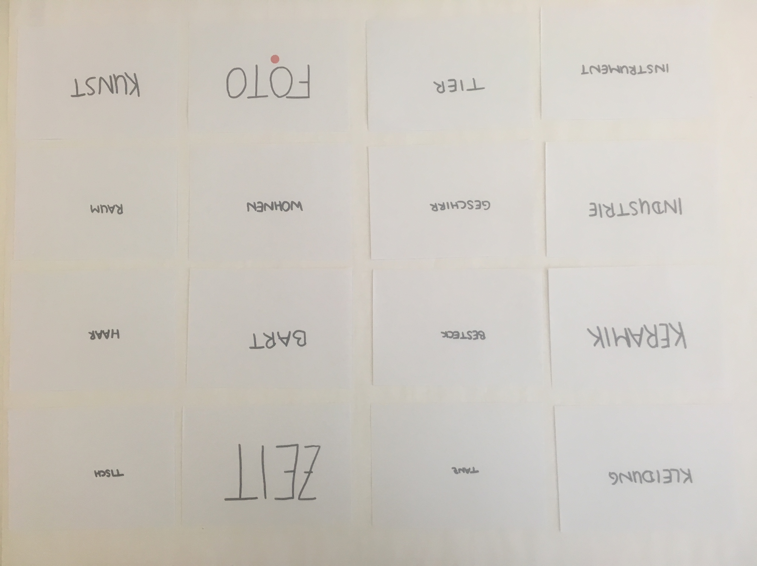

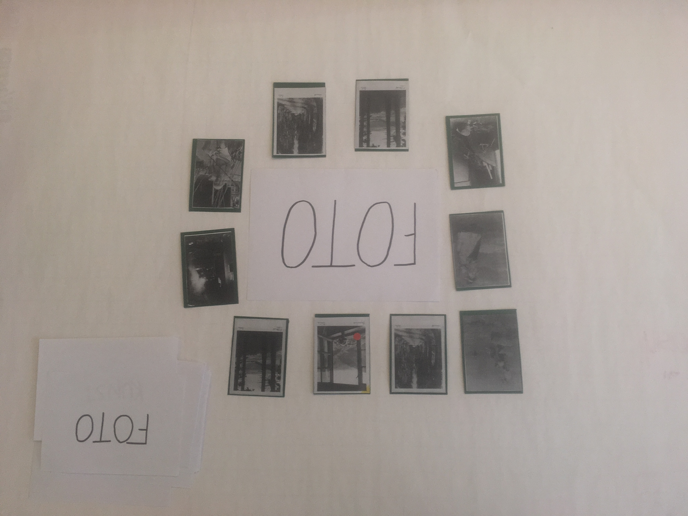

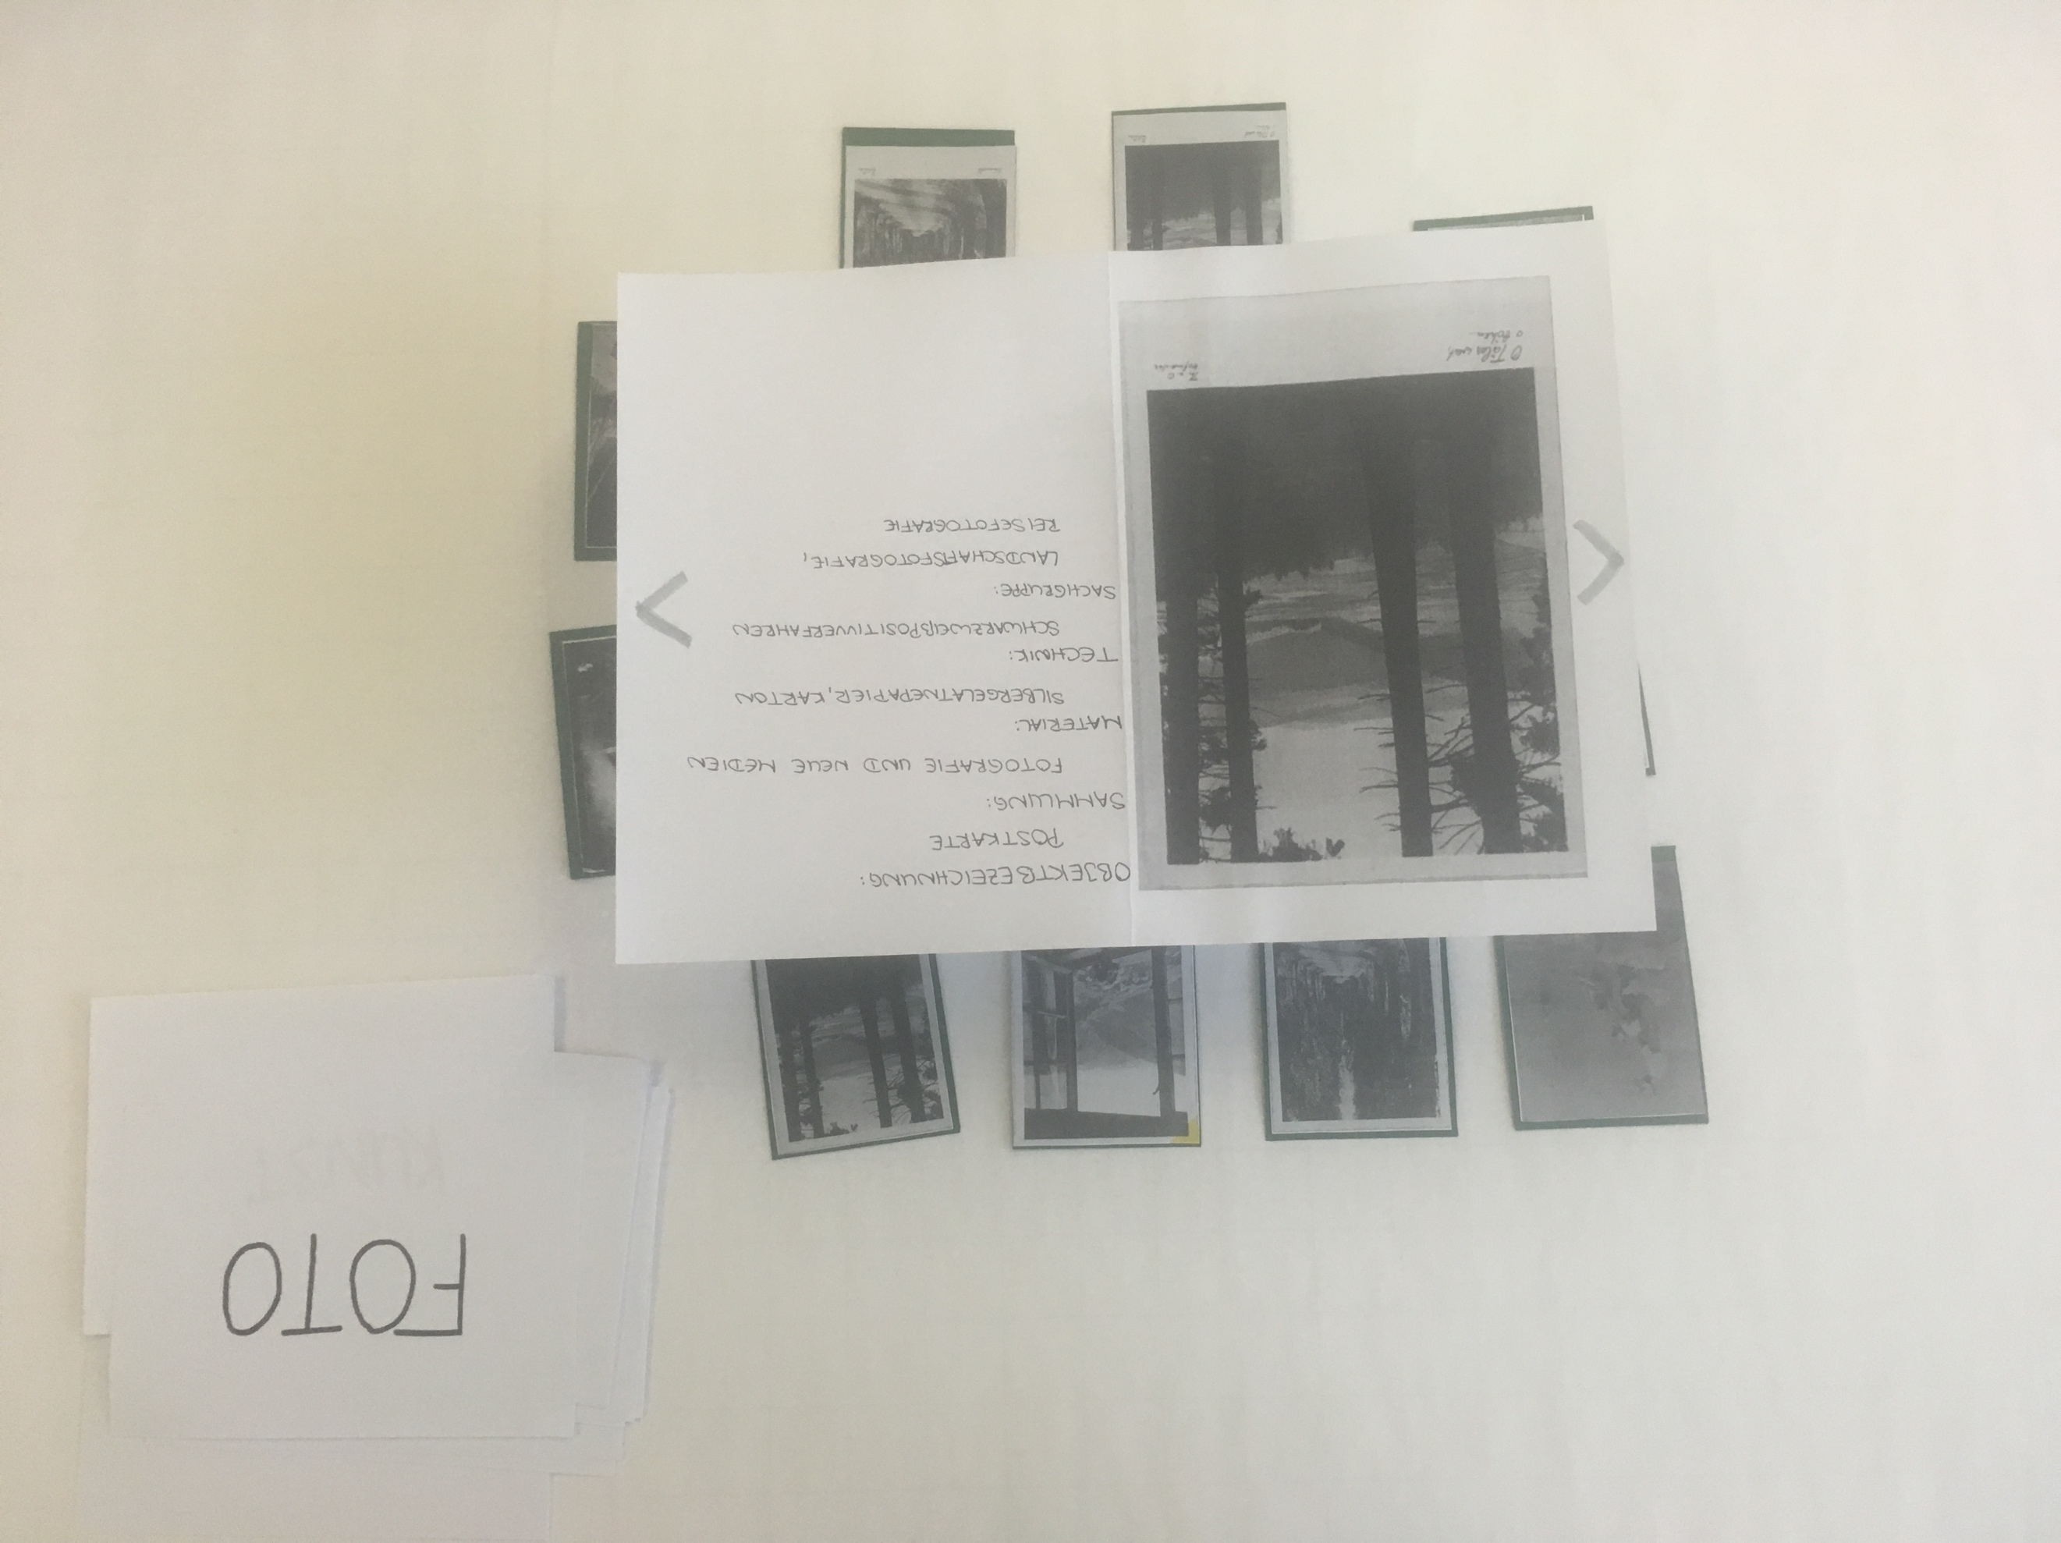

## Datenexploration, Visualisierungsexperimente

* + Tableau

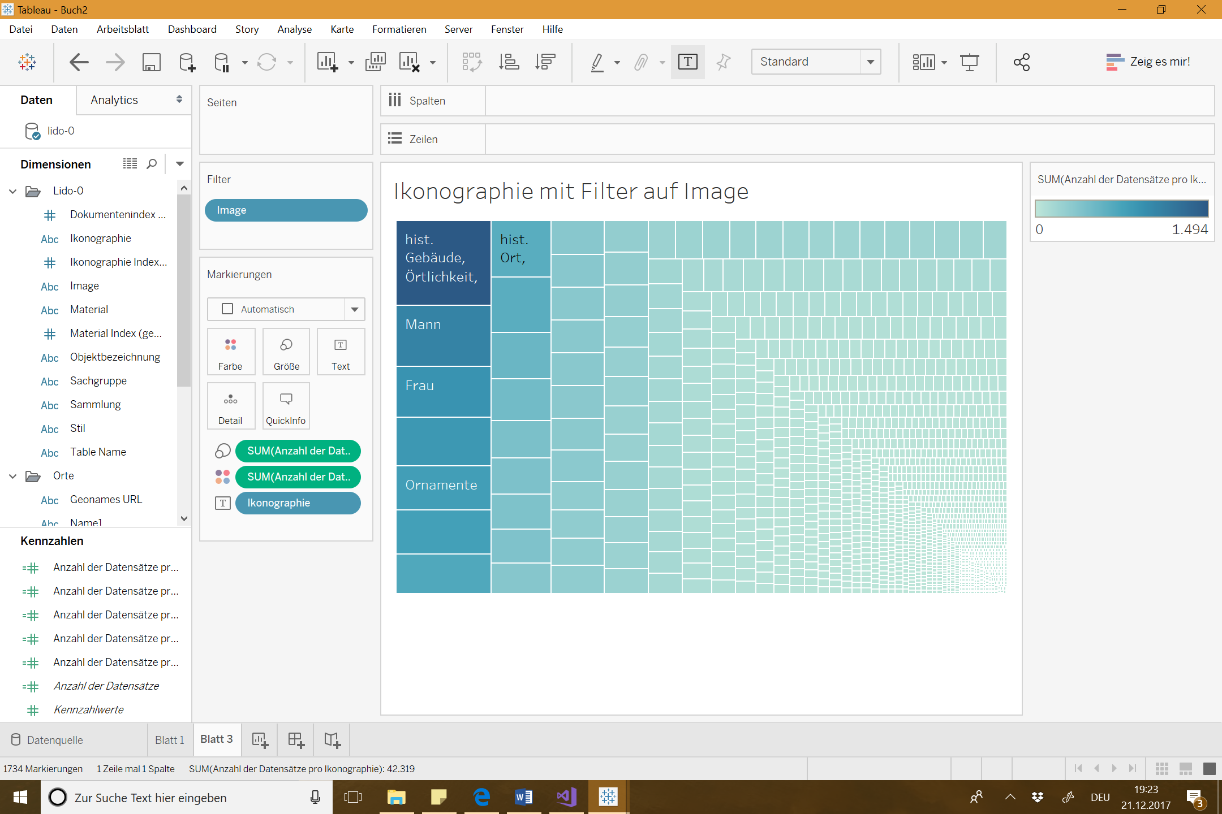

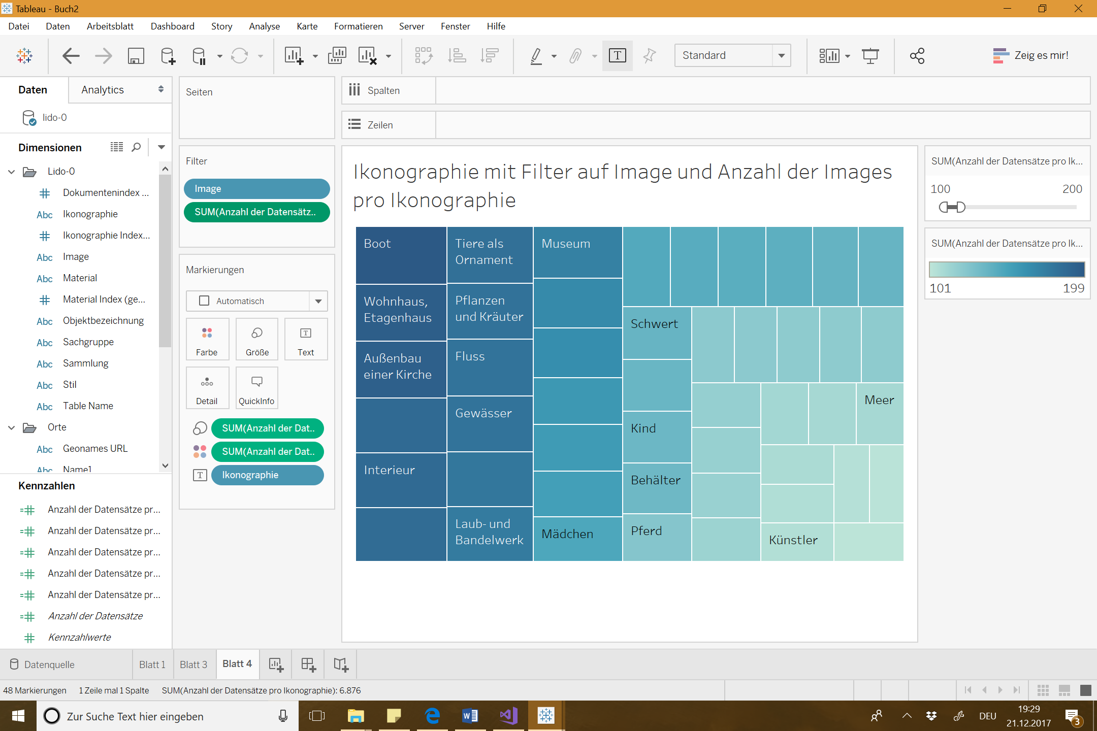

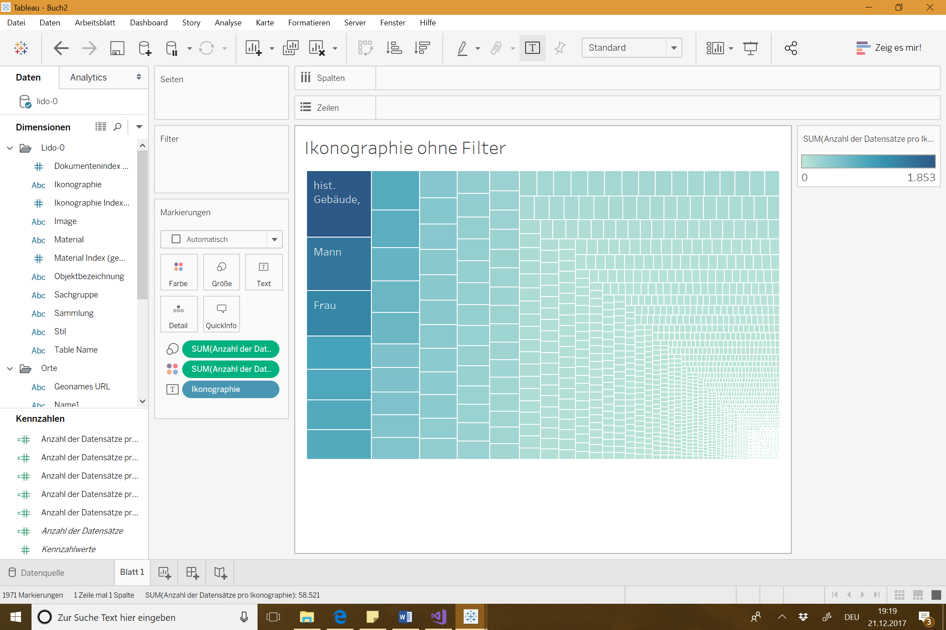

* Ikonographie (=Darstellung)
* Insgesamt 1970 verschiedene Ikonographie Werte (ohne Null und ohne Duplikate)
* Dabei abgebildete Anzahl der Datensätze ist 58.521
* Im Durchschnitt 30 Datensätze pro Ikonographie Wert
* Darstellung als Box Whisker Plot:
  + 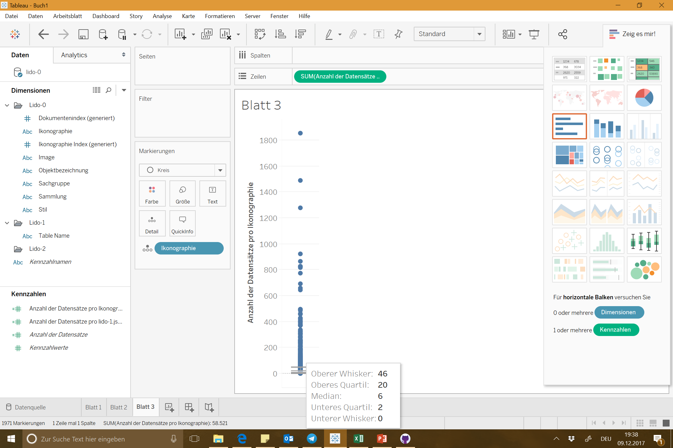
* Ideen
  + 1. Ausreißer streichen (z.B. <5)
    - Vielleicht sind gerade die Ausreißer interessant?
  + 2.Ikonographie Gruppen erzeugen
    - Es lassen sich keine sinnvollen Gruppen erzeugen, z.B.
    - Eisen- &Stahlindustrie, Eisenbahn/Zug, Eisenbahnverkehr, Eisenbahnwaggon, Eisenbahnwagen
    - Alle Begriffe würden mit „Eisen“ gefunden werden, aber repräsentiert das Wort „Eisen“ die Darstellungen?

## Gestaltungsentscheidungen

* + Human
  + Data
  + Interaktion

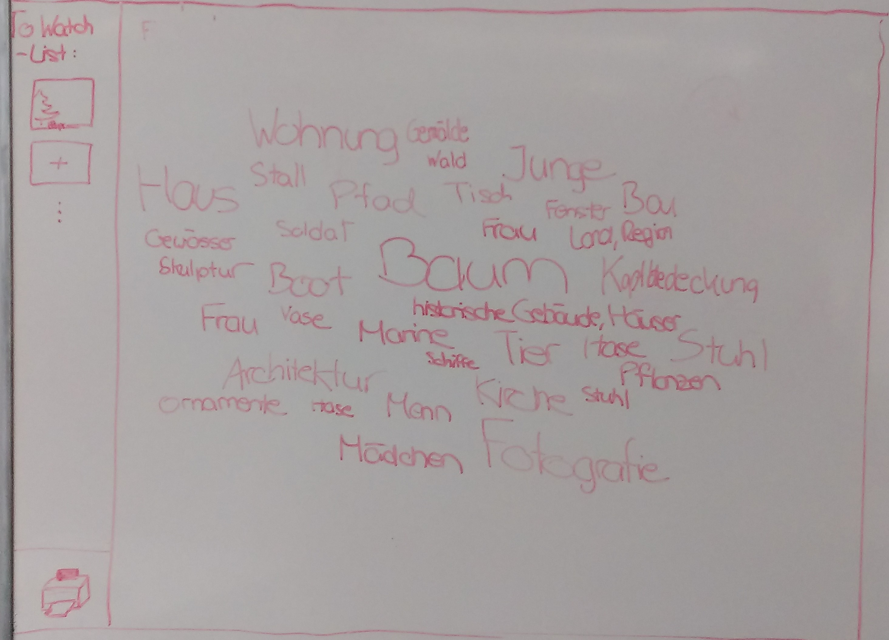

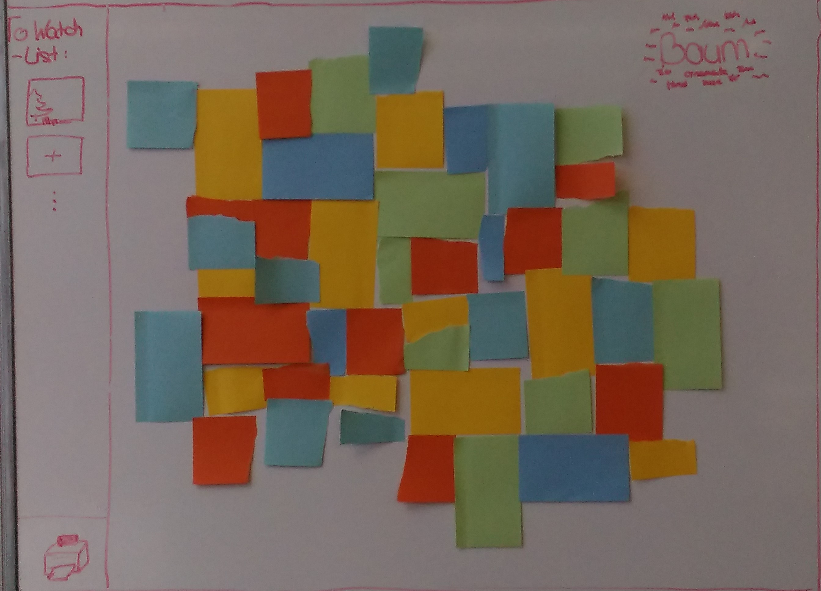

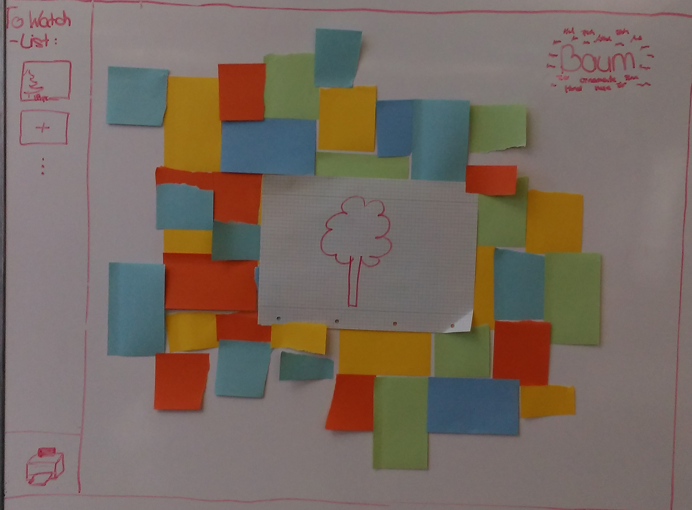

**Hilfe-Button**

Interaktionsmöglichkeiten für aktuelle Sicht erklärt alles andere ausgebraut, wenn länger keine Interaktion stattfindet sanfte Aufforderung für ausgewählte Interaktion

**Ikonographie- Übersicht:**

* Begriffe stellen Ikonographien dar
* Word-Cloud
* Größe der Begriffe abh. von „Betrachtung“ im letzten Monat (je öfter desto größer)
* Begriff- Auswahl (ikonographie Werte-Bereich Bilder >20 und <500, random ausgewählte Ikonographien
* Anzahl Begriffe?
* Tap ein Wort, Ikonographien, die nicht mit dem Wort existieren, ausgegraut
* Mit tap weitere Begriffe auswählen
* Ausgewählte Begriffe farblich markiert
* Ziehen in Ecke, kommen Bilder, Word Cloud (ausgewählte Begriffe) bleibt sich nach oben rechts ins Eck (Swipe)

**Bilder-Galerie:**

* Bilder in Word-Cloud Form
* Alle bilder anzeigen
  + Scrollen, falls für ein Bildschirm zu viele
* Für ziehen in Favoriten-Liste:
  + Long Tap (Press):
    - ausgewähltes dunkel und sichtbar, alle anderen ausgegraut (Drag and Drop)
    - bei Ziehen schwebt das Bild „über“ die anderen hinweg
    - Favoriten-Leiste erscheint hell erst bei long tap
    - In Favoriten-Leiste erscheint eine leere Kachel, in die das Bild gezogen werden soll (visueller Pfeil, der zeigt, wo das Bild hin soll)
* Pinch oder Tap um in Detail-Ansicht zu gelangen
* Zurück zu Ikonographie-Übersicht: long Tap (Press) und ziehen (drag and drop)

**Detail-Ansicht:**

* + - * + Bild wird groß angezeigt, alle anderen blasser(unschärfer)
        + Daten auf Rückseite -> Daten= (Original)-Titel, Darstellung, Herstellung
        + Eselsohr an Ecke unten rechts:
  + Tap und ziehen, dabei sieht man „Knick des Bildes/Blattes“ -> Blatt-Feeling
* Von Details des Bildes mit Tap auf Darstellung (Ikonographie) auf Bilder-Galerie der ausgewählten Darstellung
* Bild in Favoritenliste ziehbar, wie oben beschrieben
* Zurück zu Bilder-Galerie: Pinch
* Wischen, um zu nächstem Bild zu gelangen?

**Favoriten-Leiste:**

* für jede Ansicht: links Favoriten-Leiste
* nur wenn Bild mit long Tap ausgewählt (Bild-Ansicht oder Detail-Ansicht) Favoriten stark sichtbar
* Druckersymbol unten
* Ziehen mit Handkante von oben nach unten zum Drucker: druckt Favoriten mit Details und alle gelöscht
* Löschen ohne Drucken: einzeln mit Swipe zum Rand links oder mit Handkante über Rand links raus, um mehrere/alle zu löschen

(um zu erreichen, dass Persona Maximilian Müller, sich Artefakte im Museum anschaut)

# Fazit

## Reflektion

## Ausblick